jQuery Quiz #1

Attribute 값을 수정하여 이미지 변경하기

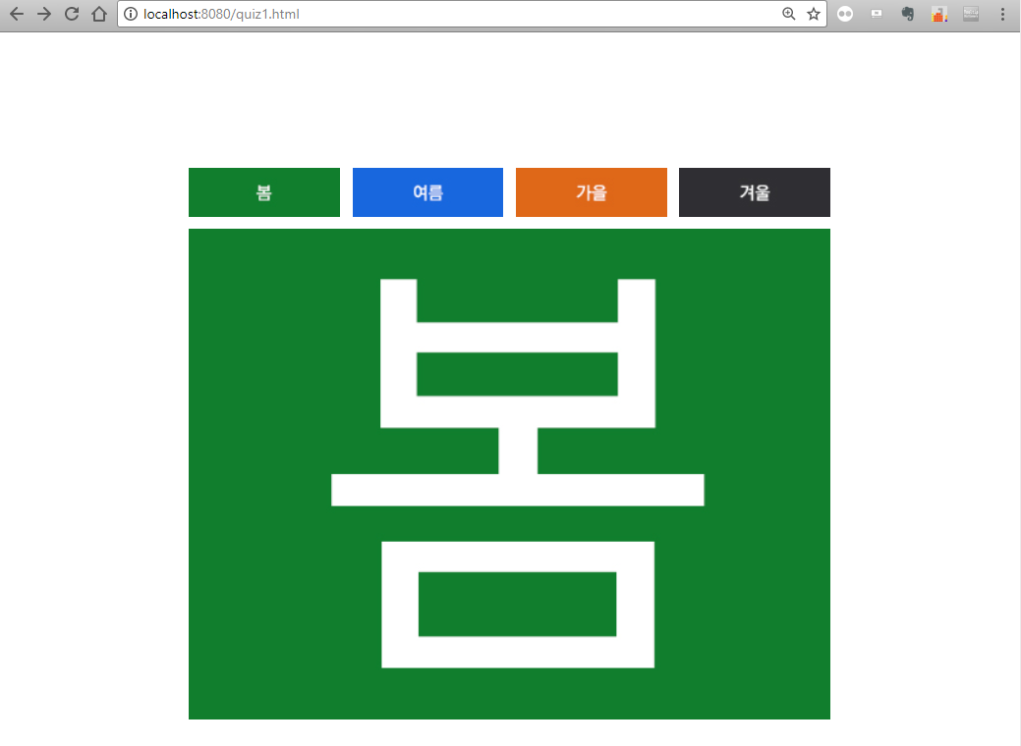

각각의 이미지 버튼을 클릭하여 해당 이미지 화면을 보이도록 만든다. 단, attribute 수정하여 이미지를 변경해야 한다.